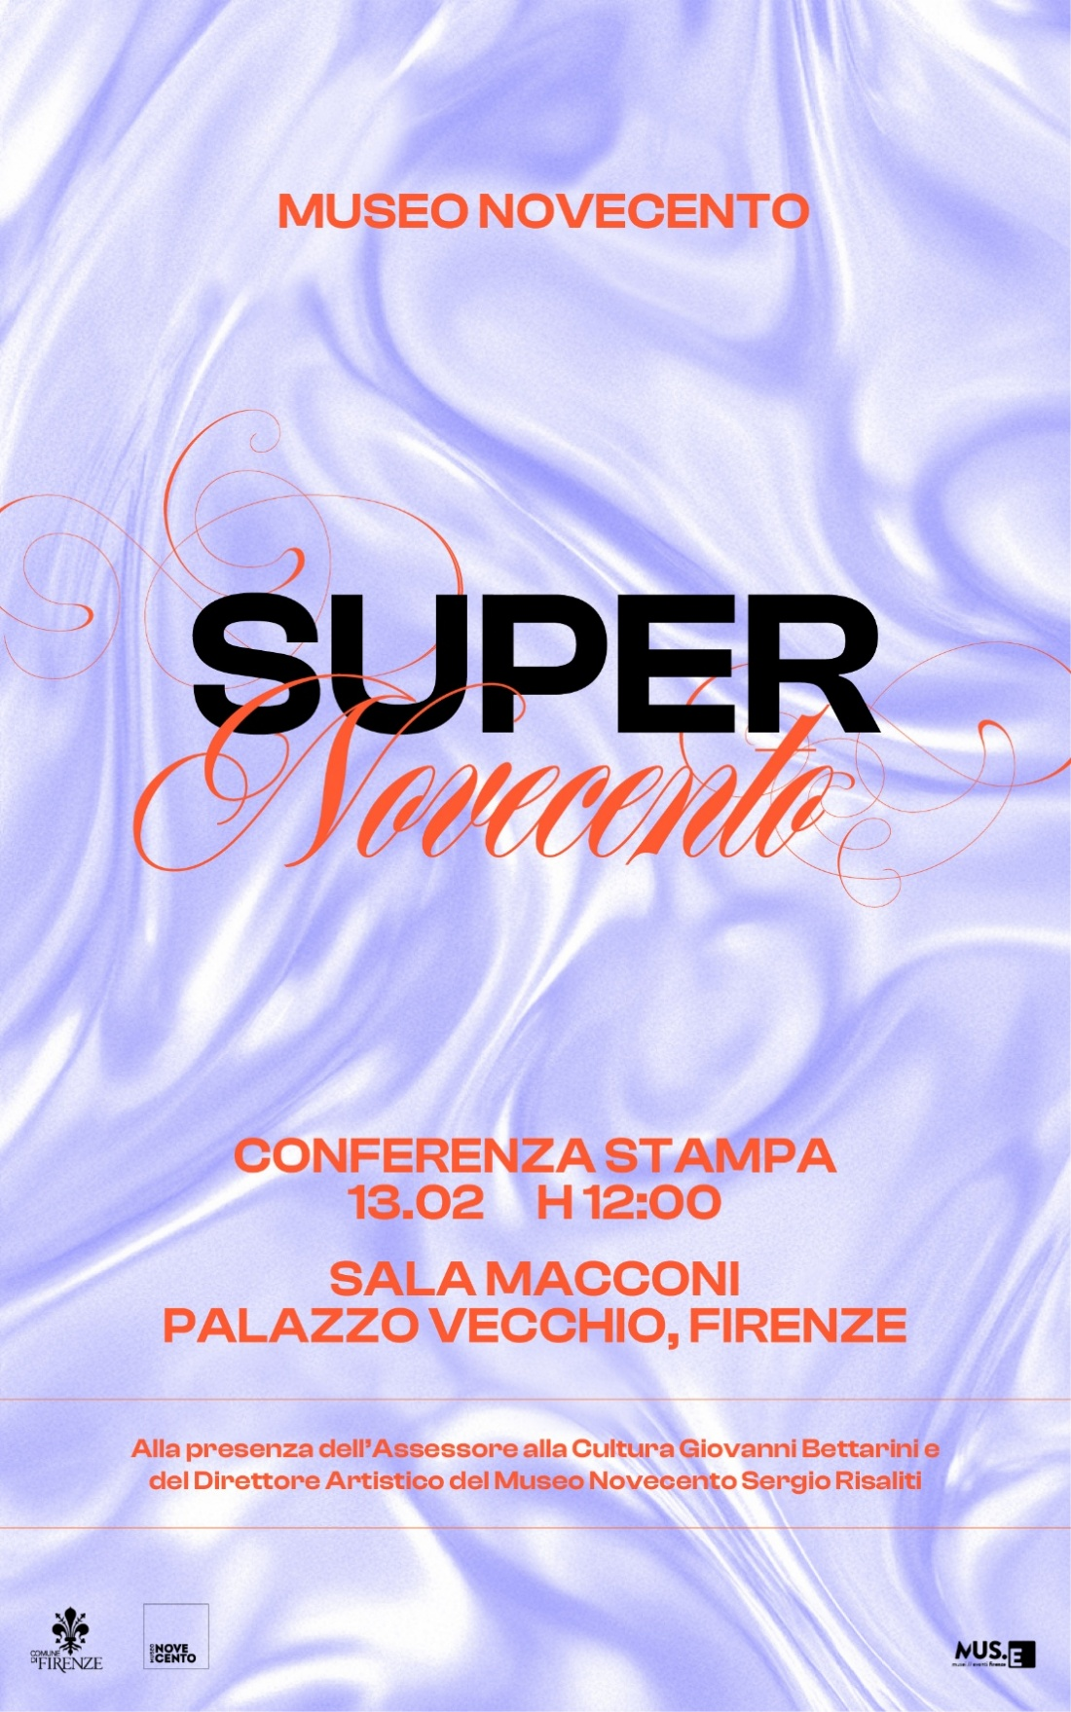

MUSEO NOVECENTO
presenta
SUPERNOVECENTO
LE GRANDI MOSTRE E I PROGETTI DELLA PRIMAVERA-ESTATE 2025
Il Museo Novecento presenta un ricco programma di grandi mostre ed eventi per la primavera-estate 2025
Il Museo Novecento è pronto ad inaugurare un 2025 all’insegna di grandi mostre con SUPERNOVECENTO. Il programma del primo semestre, per la primavera-estate 2025, curato dal direttore Sergio Risaliti, comprende una serie di progetti che coinvolgerà non solo gli spazi museali delle ex Leopoldine, ma anche Piazza della Signoria, il Museo di Palazzo Vecchio e Manifattura Tabacchi, creando un unico e significativo legame tra passato e contemporaneo. I filoni principali attorno ai quali ruota la programmazione scientifica 2025 sono il sostegno alle artiste e alle giovani generazioni, l’inclusività, il cambiamento climatico e nuove forme di sostenibilità.

"Grandi mostre ed eventi che non si svolgeranno solo nel museo Novecento ma anche all'aperto, come in Piazza della Signoria, o nel Museo di Palazzo Vecchio e alla Manifattura Tabacchi - ha detto l'assessore alla cultura Giovanni Bettarini. - Un ricco programma che attraversa temi sensibili e attuali come l’inclusività, il cambiamento climatico o le nuove forme di sostenibilità, senza scordare mai il sostegno alle artiste e alle giovani generazioni. Il contemporaneo torna ad essere protagonista nella nostra città con la mostra dell'artista inglese Thomas J Price che arriva fin nel cuore, in Piazza Signoria. Il Museo Novecento ha organizzato eventi con grandi nomi che spaziano da Marion Baruch e alle artiste Chiara Baima Poma, Tuli Mekondjo, Lucia Cantò, Parul Thacker e Fatima Bianchi. Ringraziamo il direttore Sergio Risaliti per questa rassegna all'insegna di grandi esposizioni"

La nuova primavera di mostre al Museo Novecento inizia sabato 8 marzo con l’inaugurazione della collettiva Messaggere, che vedrà dialogare le artiste Chiara Baima Poma, Fatima Bianchi, Lucia Cantò, Tuli Mekondjo e Parul Thacker, in una riflessione sull’arte intesa come pratica spirituale.

Tra gli appuntamenti più attesi di questo 2025 vi è sicuramente la grande mostra di Thomas J Price che aprirà al pubblico venerdì 14 marzo. Come avvenuto in passato con i progetti espositivi di Jenny Saville, Rachel Feinstein e Louise Bourgeois, la mostra Thomas J Price in Florence si estenderà ed entrerà in dialogo con i luoghi chiave del centro storico fiorentino, includendo una grande installazione in Piazza della Signoria, dove negli anni scorsi si erano installate le opere di Jeff Koons, Jan Fabre e Urs Fischer, che tanto avevano fatto discutere, accelerando d'altro canto quel processo di rinnovamento culturale di cui la città aveva bisogno. Thomas J Price, celebre per le sue sculture figurative di grandi dimensioni alloggiate in spazi pubblici e sale museali, porterà nella piazza simbolo del Rinascimento, una figura femminile di dimensioni monumentali realizzata in bronzo con patina oro. Per la prima volta tra le celebri sculture del David o del Perseo, del Nettuno o dell’Ercole e Caco, icone che da secoli adornano uno dei luoghi simbolo del patrimonio artistico mondiale, comparirà come protagonista una giovane donna contemporanea, “immortalata” in una posa che nulla ha d’eroico o di terribile, ma di normale quotidianità, quasi distaccata da quel mondo immaginario, dominato da figure retoriche, antiche mitologie, personaggi appartenenti alla narrazione biblica, dispositivi simbolici e persuasivi che dovevano rappresentare e celebrare il dominio assoluto del potere. .
Lo stesso giorno aprirà il progetto espositivo Marion Baruch. Un passo avanti tanti dietro, che renderà omaggio, con la più ampia retrospettiva in un’istituzione italiana, alla grande artista cosmopolita e versatile nata a Timisoara nel 1929. La mostra si inserisce in un preciso programma culturale volto a rileggere la storia dell’arte del secolo scorso dando riconoscimento istituzionale ad artiste che nell’arco della loro carriera hanno contribuito a trasformare le nostre categorie visive e a mettere in discussione approcci e limiti culturali, soffrendo però di una scarsa visibilità e affermazione rispetto alle controparti maschili.
Ad aprile il programma proseguirà con un’incursione nell’arte del Novecento attraverso una monografica che celebrerà Lorenzo Bonechi, a settant’anni dalla sua nascita.
Il programma del Museo si arricchirà a giugno con un progetto legato all’emergenza climatica e alla sostenibilità con l’artista e land conservator americana Haley Mellin. Il progetto Re-wild Museum, pensato in collaborazione con Haley Mellin, trasformerà il chiostro del Museo Novecento in un giardino permanente, un’oasi verde con piante native nel cuore dell’ex convento, pensata per compensare le emissioni di CO2 del museo e per restituire alla comunità un giardino sul modello di quello che nei secoli passati adornava il luogo. Le sale espositive ospiteranno inoltre la prima mostra personale di Haley Mellin in Italia. Sarà l’occasione per ammirare la sua produzione, tra dipinti e disegni, realizzati con un’immersione totale nelle foreste che con il suo attivismo vuole preservare dalla distruzione.
VIRGOLETTATO DEL DIRETTORE SERGIO RISALITI

“Il 2025 al Museo Novecento è SUPER – dichiara il Direttore del Museo Novecento Sergio Risaliti – Dopo un 2024 che si è concluso con uno straordinario successo e con mostre prestigiose come Ritorni e Retroscena, così come la grande mostra dedicata a Louise Bourgeois, affrontiamo i prossimi mesi con grande energia e motivazione e con un programma scientifico e curatoriale che vira decisamente verso l’attualità e le grandi tematiche politiche, sociali e artistiche e le più impellenti urgenze del nostro tempo.

Saranno protagoniste: le nuove generazioni di artiste contemporanee nella mostra Messaggere a cura di Eva Francioli e Stefania Rispoli, e poi affermati scultori del nostro tempo come Thomas J Price, artiste dalla straordinaria carriera come Marion Baruch e pittrici attiviste di grande talento come Haley Mellin, in un dialogo tra generazioni che abbraccia il Novecento e culture diverse tra Italia, Europa, Africa e Asia. Il Museo Novecento e alcuni dei suoi luoghi più simbolici diventeranno teatro di un confronto aperto tra passato e contemporaneità, tra un patrimonio museificato e un presente in evoluzione.

In questi anni il Museo Novecento si è contraddistinto come uno dei pochi musei in grado di estendere il proprio operato al di fuori della casa madre. Quest’anno faremo altrettanto “occupando” Piazza Signoria e Palazzo Vecchio, luoghi simbolo del patrimonio storico e artistico mondiale, e la Manifattura Tabacchi, una cittadella dentro Firenze che è diventata crocevia di attività artigianali, residenze artistiche e centro di formazione. Cresce la rete di collaborazioni con musei e istituzioni e partner privati tra le quali Re:Wild, fondazione filantropica americana che si occupa della protezione e rigenerazione delle foreste, annoverando Leonardo di Caprio tra i suoi soci fondatori.

Allo scultore britannico Thomas J Price è stata commissionata una scultura monumentale per quell’agorà moderna che dal Cinquecento è Piazza Signoria, dove troneggiano i più celebri capolavori della scultura rinascimentale, dalla copia del David di Michelangelo all’Ercole e Caco di Baccio Bandinelli al Perseo di Benvenuto Cellini, al Ratto delle Sabine di Giambologna, senza dimenticare la superba fontana del Nettuno a firma Ammannati e al monumento equestre di Cosimo I anch’esso di Giambologna e la replica della Giuditta di Donatello.

Quello di Thomas J Price sarà un formidabile confronto con i canoni e i modelli estetici che per secoli hanno contraddistinto la storia dell’arte occidentale e che fino ad oggi sono stati ritenuti intramontabili e non negoziabili con le altre culture: il suo linguaggio, radicalmente contemporaneo, si appropria infatti di queste forme “ideali” per rigenerarle, affidando ad esse la celebrazione della propria identità in uno spazio pubblico che è anche museo a cielo aperto. Per la prima volta in 600 anni si erge qui la figura di una giovane donna del nostro tempo: immagine della quotidianità che dialoga con figure eroiche e bibliche o del mito. Le sue dimensioni monumentali, la sua postura e gestualità, la patina dorata, il fatto di non essere installata su un piedistallo ma poggiando direttamente sulle pietre della piazza, la collocano tuttavia in una dimensione “altra”, creando un cortocircuito tra il tempo che scorre (Time Unfolding, titolo dell’opera) della vita e della socialità e l’immobile eternità delle sculture rinascimentali che dominano la scena di Piazza Signoria.

Siamo altrettanto felici e orgogliosi di ospitare per la prima volta in un museo italiano le opere di Haley Mellin, la cui pratica artistica sfugge anch’essa a vetuste definizioni e geografie culturali. Haley Mellin è una land conservator, un’attivista e una stupefacente pittrice che non imita la natura, quando dipinge en plein air nel cuore di foreste amazzoniche, ma si fa un tutt’uno con essa, in un rapporto intimo e alla pari come si vede nei suoi dipinti e nei suoi disegni, in cui la rappresentazione si fa quasi una sorta di nuovo gemellaggio fraterno tra corpo dell’artista e natura. Le sue opere, all’apparenza quasi anacronistiche e obsolete, superano persino la fotografia e ogni virtualità tecnologica per l’altissima definizione che le caratterizza, espressione di un linguaggio pittorico che nasce dal contatto intimo e totalizzante con la natura quale risultato eclatante del suo attivismo.”

VIRGOLETTATO DELLE CURATRICI EVA FRANCIOLI E STEFANIA RISPOLI

“In un tempo inquieto come quello attuale, segnato da numerosi conflitti e da un interesse crescente per i beni materiali, la mostra MESSAGGERE vuole sottolineare la natura costruttiva dell’arte, la sua capacità di creare spazi di pensiero, luoghi di confronto e isole di resistenza – scrivono le curatrici Eva Francioli e Stefania Rispoli – La domanda che ci siamo poste nel progettare questa esposizione, e nell’invitare a Firenze le artiste Chiara Baima Poma, Parul Thacker, Lucia Cantò, Fatima Bianchi e Tuli Mekondjo, è stata: può l’arte, oggi, essere concepita come una pratica spirituale?
Chi sceglie di intraprendere le strade affascinanti ma impervie dell’arte, del resto, compie spesso un vero e proprio atto di fede. Libera il desiderio di sognare, rincorre una visione, sente di abbracciare una missione. In una società ossessionata dal profitto, l’artista sembra muoversi come una monade che invita a soffermarsi sui movimenti più intimi e inafferrabili della nostra anima. Rivelatore di certezze in un momento di deriva, può indicare strade diverse in un mondo segnato dal pensiero dominante, in cui facciamo fatica a riconoscerci e ad avere fiducia in chi ci sta attorno. Per questo appare quanto mai importante credere in un’alternativa ed investire nel proprio messaggio.
L’esposizione stessa dell’arte – che implica un invito alla concentrazione, al coinvolgimento e alla contemplazione – porta inoltre con sé una ritualità che sembra essere vicina a quella dei luoghi sacri, siano essi chiese, templi, santuari o spazi di preghiera di altro tipo. L’arte sembra vivere in una temporalità diversa, calata nel presente ma anche sospesa in uno spazio quasi trascendente.
Appare quindi particolarmente significativo l’inserimento della collettiva nelle sale al piano terra del Museo Novecento, che storicamente, quando l’edificio fungeva da ospedale ed era gestito da comunità monastiche femminili, erano riservate al nutrimento dell’anima (con la presenza della cappella) e del corpo (con le antiche cucine). Questi ambienti accoglieranno una nuova generazione di artiste che, pur essendo diverse per provenienza, cultura, formazione e modalità espressive, appaiono accomunate da una ricerca che tocca le corde più profonde dell’animo umano e si traduce in opere che risuonano armonicamente tra loro.”

THOMAS J PRICE
THOMAS J PRICE IN FLORENCE
A cura di Sergio Risaliti

14 marzo – 11 giugno 2025
Museo Novecento, Palazzo Vecchio

14 marzo – 14 settembre 2025
Piazza della Signoria

Celebre per le sue sculture figurative di grandi dimensioni, Thomas J Price attira la nostra attenzione sull'incarnazione psicologica dei suoi personaggi di fantasia, mettendo in risalto il valore intrinseco dell'individuo e sovvertendo le strutture gerarchiche. Le opere, ispirate a fonti diverse, sono sviluppate attraverso un approccio ibrido tra scultura tradizionale e tecnologia digitale intuitiva.
Price bilancia i metodi di presentazione, il materiale e la scala per sfidare le nostre aspettative e fornire spunti per una connessione umana più profonda. L'artista costringe lo spettatore a considerare come e perché le cose sono fatte, inserendo riferimenti alla scultura antica, classica e neoclassica insieme a una sofisticata comprensione del potere simbolico dei materiali.
La mostra progettata per le sale di Palazzo Vecchio presenterà opere scultoree di varia scala allestite all'interno della collezione permanente del museo civico. Al centro della mostra ci sono i due bronzi all'aperto, uno nel cortile del Museo Novecento e una scultura dorata di 3,6 metri di altezza che dialoga con le opere storiche in Piazza della Signoria.
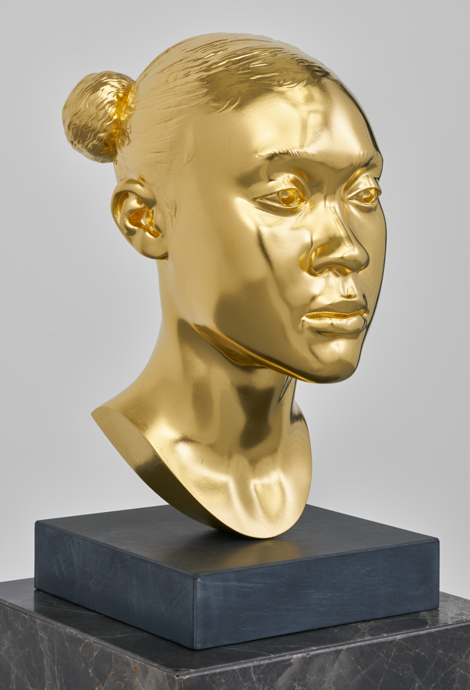

MARION BARUCH
UN PASSO AVANTI TANTI DIETRO
A cura di Sergio Risaliti e Stefania Rispoli
Museo Novecento
15 marzo – 8 giugno 2025
«Nata tra le due guerre, nel 1929, a Timisoara, Romania, non più Temesvàr, Ungheria. Sono nata molto vecchia per ringiovanire vivendo. Ora posso dire che sono giovane».

«Per me il tessile è un qualcosa che vive e palpita, ne sento l’ineffabilità del respiro o il suo flusso, un flusso continuo che è anche quello dell’intera società, riflette la storia dell’umanità e, allo stesso tempo, la dimensione sociale del lavoro».
Un passo avanti tanti dietro è la più ampia retrospettiva di Marion Baruch (Timisoara, 1929) in un’istituzione italiana e renderà omaggio a un’artista instancabile e cosmopolita, nata in Romania ma vissuta tra Israele, Francia e Italia.
L’esposizione consentirà di ripercorrere la sua intensa attività, quasi settanta anni segnati da continui cambiamenti di rotta e nuove avventure, grazie alla presenza di opere emblematiche del suo poliedrico percorso, dai primi lavori della fine negli anni Cinquanta alle collaborazioni con designer come Gavina, dalle sculture performative alla nascita di NAME DIFFUSION, dalle opere partecipative fino ai lavori in tessuto realizzati dopo il duemila.
Sostenitrice di un’idea di autorialità libera priva di costrizioni e di un’arte sempre vicina alla vita, Baruch si è mossa con disinvoltura tra media, materiali e discipline diverse, dalla moda al design, alle arti visive, portando avanti un approccio unico al formalismo. I suoi lavori sono densi di riflessioni attorno alla creazione artistica ma anche alle politiche sociali: il linguaggio, il lavoro, la migrazione, il confine dell’identità, la donna, il patriarcato, internet e la società dei consumi.
Ampio spazio verrà dato ai lavori in tessuto nati dall’interesse per l’uso di scarti di sartoria e residui di lavorazioni tessili. A metà tra sculture, installazioni e ready-made, i tessuti sono reinterpretati attraverso un approccio emotivo che crea opere che abitano lo spazio. Baruch seleziona e accuratamente posiziona negativi di ritagli d’abiti in cui talvolta pare di scorgere l’assenza di una manica o della gamba di un pantalone. Il riconoscimento del loro precedente utilizzo lascia presto spazio a una nuova vita come opere d’arte.
La mostra sarà accompagnata anche dalla proiezione del documentario di Francesca Molteni dedicato all’artista.
Gli scarti tessili sono reinterpretati attraverso un approccio emotivo che crea opere che abitano lo spazio.
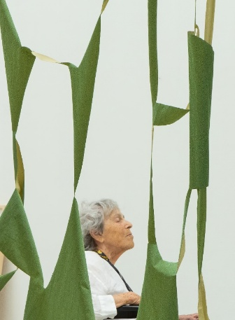

HALEY MELLIN
RE-WILD MUSEUM
A cura di Sergio Risaliti e Stefania Rispoli
giugno – novembre 2025
Museo Novecento
Haley Mellin è un'artista, land conservator e attivista ambientale basata nel New Jersey ed è una delle voci più interessanti e autentiche del panorama artistico internazionale. La sua pratica è capace di unire un linguaggio pittorico unico e originale con un impegno concreto e continuativo sui temi della sostenibilità ambientale e del climate change.
Nel 2017 Mellin ha fondato la ONG Art Into Acres (AiA) una realtà no profit che si occupa di sostenibilità nell’ambito dei musei e della comunità artistica internazionale. Negli anni ha collaborato con importanti istituzioni in tutto il mondo, tra cui il Museum of Contemporary Art di Chicago, il Metropolitan Museum di New York, il Solomon R. Guggenheim Museum di New York, l'ICA Miami, il Kunstmuseum Bonn, la rassegna Documenta e molti altri, seguendo due profili di azioni, ovvero il calcolo delle carbon emission di queste istituzioni e la realizzazione di progetti di conservazione ambientale, tramite la creazione di nuove foreste e la preservazione di ettari di aree verdi, già esistenti o in pericolo, in tutto il mondo.
Per i suoi progetti espositivi, Haley Mellin collabora da diverso tempo con la fondazione Re:wild - creata da un gruppo di rinomati scienziati e insieme a Leonardo Di Caprio e attiva da oltre 35 anni - impegnata in azioni di grande impatto ambientale e conservativo dell’uomo sulla natura, riunendo e consultando popolazioni indigene, comunità locali, leader politici, organizzazioni non governative, aziende e pubblico per proteggere l’ecosistema.
Per questo suo straordinario impegno, recentemente Mellin è stata insignita del Premio Dorothy Height award for Civic Service (2024).

Il Museo Novecento insieme a Haley Mellin sta organizzando un grande progetto che si articola su tre livelli e affronterà le tematiche ambientali da una prospettiva di impegno concreto e attivo.
Nello specifico, le sale al piano terra del museo ospiteranno una mostra monografica a lei dedicata con dipinti e disegni che rievocano la tradizione della pittura en plein-air realizzati durante le sue missioni nelle foreste di tutto il mondo. A questi lavori si unirà un’installazione sonora e una sala dedicata al racconto e alla documentazione delle attività di land conservation della ONG Art Into Acres. La realizzazione della mostra terrà conto della sostenibilità di trasporti e delle attività logistiche ad essa correlate, considerazioni fondamentali nella costruzione dei progetti espositivi da parte dell’artista.
In concomitanza con la mostra al piano terra, le sale al primo piano del museo presenteranno una mostra collettiva, curata in collaborazione con Mellin, con opere che racconteranno di storie di attivissimo ecologico legate all’arte e di nuove relazioni con il mondo naturale.
Il progetto prevede inoltre la riqualificazione del chiostro del museo grazie ad una collaborazione con la fondazione americana Re:wild. La riqualificazione mira a trasformare l’area verde del chiostro creando un’oasi di rigenerazione nel cuore dell’edificio, in linea con le funzioni che questo luogo aveva nei secoli passati quando veniva utilizzato e coltivato come giardino.
Il progetto mira a bilanciare le emissioni di CO2 dovute alle attività dell’istituzione, che verranno calcolate insieme e grazie al supporto di Art Into Acres, e a poter parzialmente contrastare le alte temperature nei mesi estivi

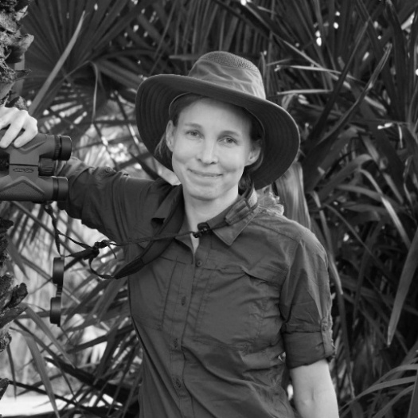

MESSAGGERE
Chiara Baima Poma, Fatima Bianchi, Lucia Cantò, Parul Thacker e Tuli Mekondjo
A cura di Eva Francioli e Stefania Rispoli
8 marzo – 8 giugno 2025
Museo Novecento
Contemporaneamente alla mostra monografica di Marion Baruch, le sale al piano terra del Museo Novecento, storicamente riservate al nutrimento dell’anima e del corpo delle suore che vivevano nel complesso delle Leopoldine, accolgono il lavoro di una nuova generazione di artiste: Chiara Baima Poma (Cuorgnè, TO, 1990), Fatima Bianchi (Como, 1981), Lucia Cantò (Pescara, 1995), Parul B. Thacker (Mumbai, 1973) e Tuli Mekondjo (Kwanza-Sul, Angola, 1982). Le artiste, diverse per provenienza, formazione e modalità espressive, sono accomunate da una ricerca che attinge ai sentimenti più profondi del genere umano.
Attraverso opere di recente produzione e interventi site-specific ideati appositamente per il Museo Novecento, la mostra consentirà di condurre un’indagine sul rapporto tra arte e spiritualità, istituendo un inedito dialogo tra pratiche molto distanti tra loro.
In un tempo così complesso, distruttivo e drammatico come quello che stiamo vivendo può l’arte essere una forma di spiritualità, può la pratica artistica essere uno spazio personale e collettivo in cui sperimentare la fede, la ritualità, la trascendenza oltre la materialità, verso un orizzonte temporale e spaziale nuovo?
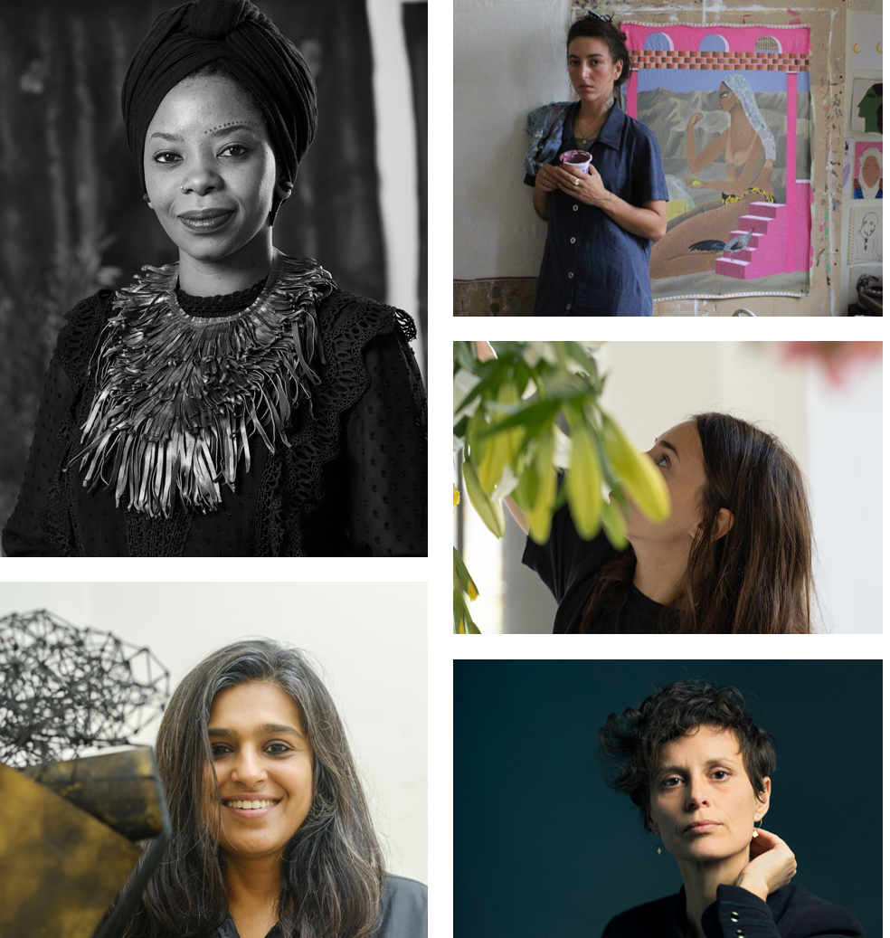

LORENZO BONECHI
La città delle donne
A cura di Sergio Risaliti e Eva Francioli
aprile – settembre 2025
Museo Novecenoto
A settanta anni dalla nascita di Lorenzo Bonechi (Figline Valdarno, 12 aprile 1955 – 23 novembre 1994), il Museo Novecento intende rendere omaggio all’artista valdarnese prematuramente scomparso.
Profondamente legato alla sua terra di origine, studia la pittura e la scultura del Trecento e del Quattrocento toscano, ma anche l’arte bizantina e quella russa antica, analizzandone le radici storiche e letterarie. Nel 1987 nasce il ciclo pittorico delle Città Celesti, dove rilegge il tema della Gerusalemme Celeste attraverso le fonti sacre e filosofiche antiche, realizzando poi costruzioni geometriche essenziali. La sua ricerca sulla figurazione, permeata di intensa spiritualità, riscuote presto un importante successo internazionale, suggellato dal tributo postumo della 46°Biennale di Venezia (1995).
La mostra monografica propone una selezione di opere pittoriche e scultoree provenienti dall’Archivio Lorenzo Bonechi, oltre che da collezioni private e museali del territorio toscano, incentrate sulla presenza di figure femminili in paesaggi edenici e all’interno delle Città.
